九、校園無障礙環境通報及改善

【依據】身心障礙學生教育輔助器材及相關支持服務辦法

(一)校園無障礙設施清查系統網路操作：

1.網址列輸入：「http://www.set.edu.tw」點選「校園無障礙管理」或直接輸入：「http://obstacle-free.set.edu.tw/」

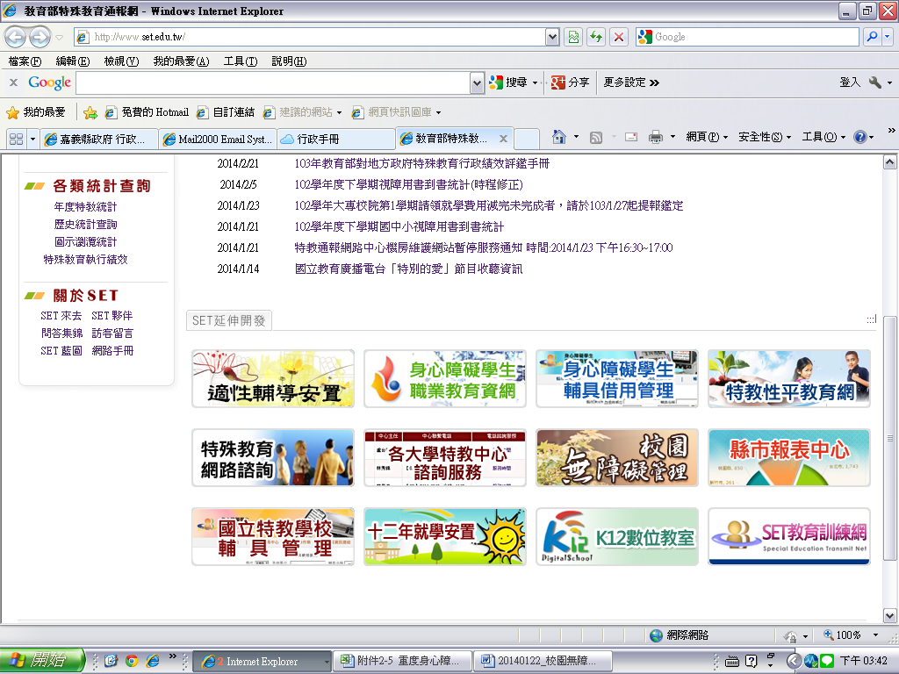

2.輸入帳號密碼，填完請點選「登入」進入學校端系統；如忘記帳號密碼，請與特幼科承辦人查詢。

3.業務承辦人員管理基本資料：

a.姓名:請輸入承辦人姓名。

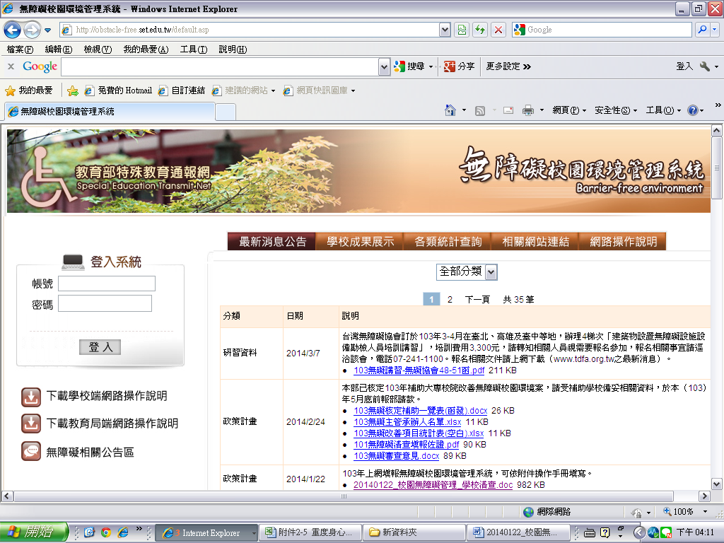 b.性別:請輸入承辦人性別。

c.密碼:欲更正密碼，請直接更新後存檔。

d.Email、電話、地址:請填寫完整，以便業務事項之通知及聯絡。

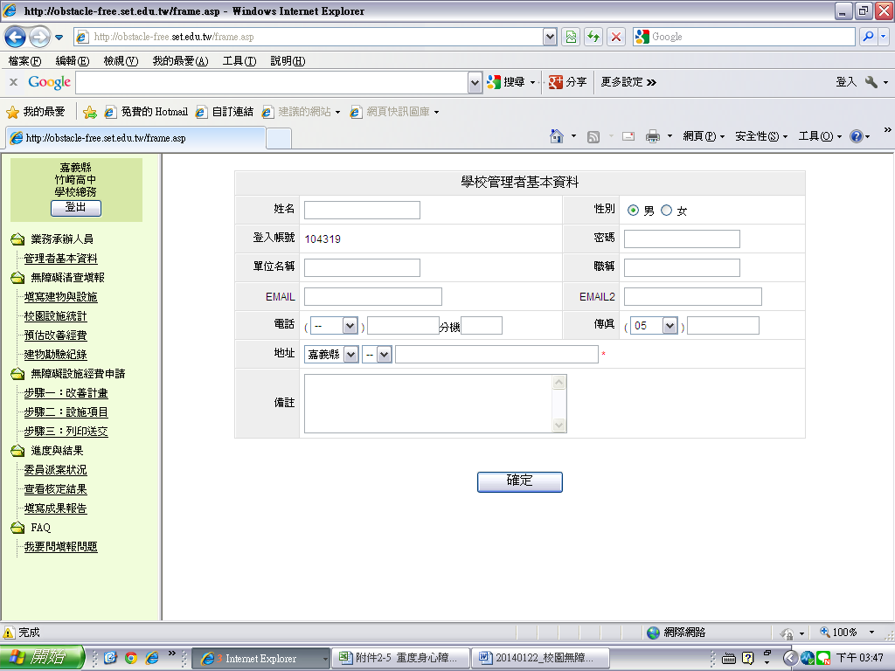

4.無障礙清查填報：

a.填寫建物與設施：請點選「新增建物」建立學校建築物資料。

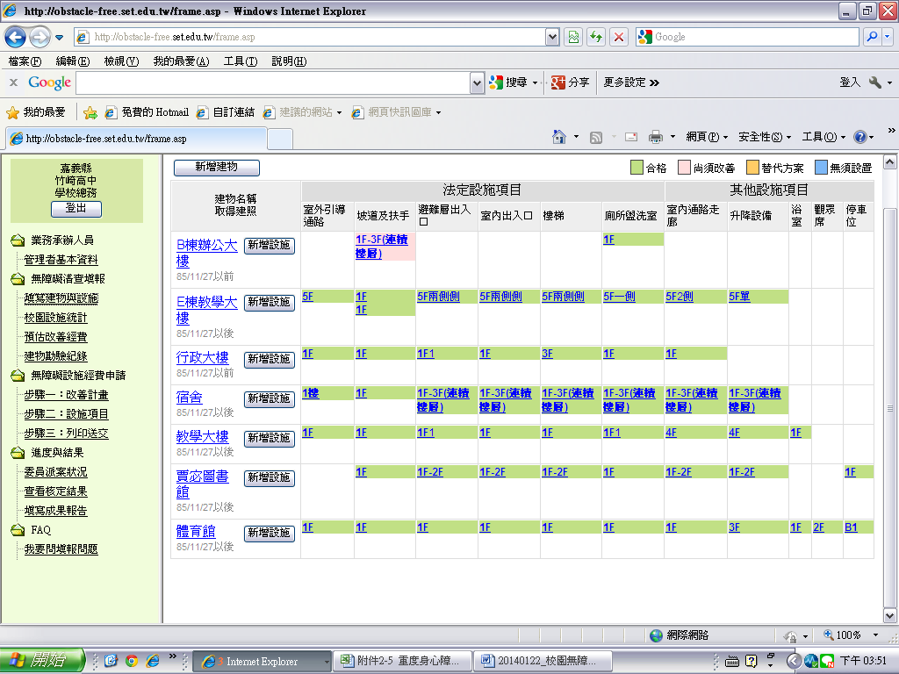

b.填寫建物之詳細資料：

①建物名稱:如明德樓、A棟……等。

②建物代號:為學校自編代號，若無可不需填。

③取得建照日期:請點選85.11.27以前或之後、未持有建照。

④填完後請點「確定」存檔。

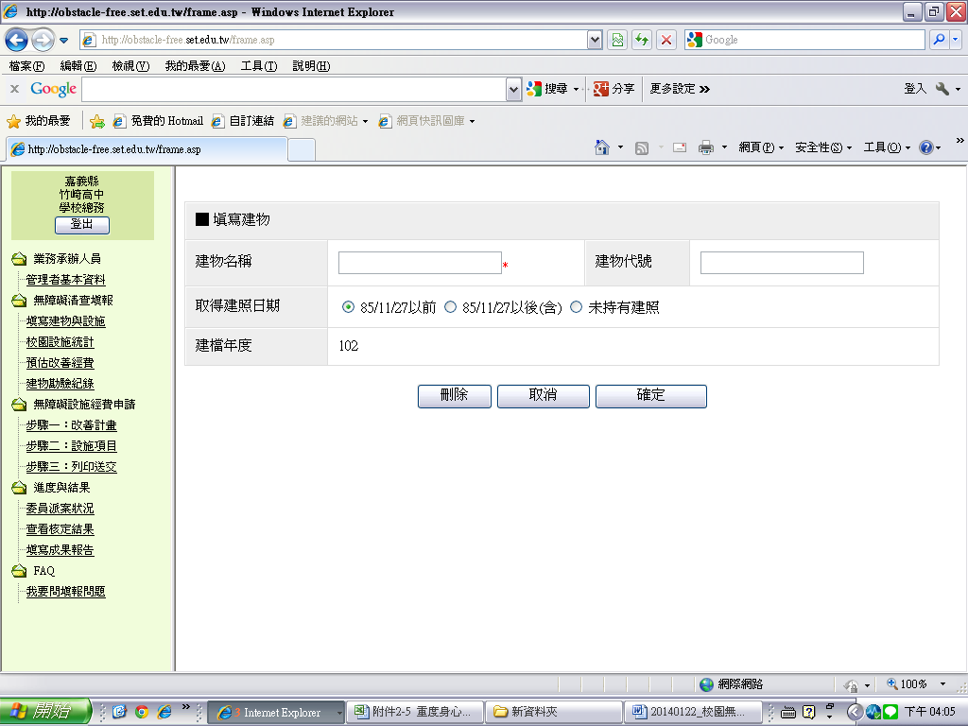⑤建物資料填寫錯誤，請點選建物名稱，進入更正；

請依建物名稱填寫設施，請點選「新增設施」填寫設施現況。

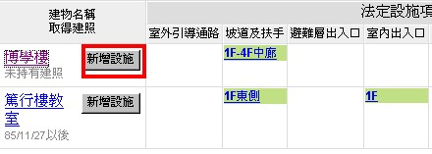

⑥無障礙設施樓層、位置描述:請填寫設施於第幾樓層及方向。若為連續樓層可填寫為1F-3F，不連續請以逗號分隔，如1F,4F-6F。

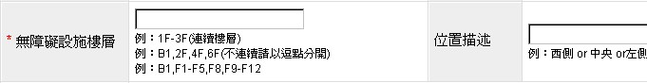

⑦設施現況:請點「合格」、「尚須改善」、「替代方案」、「無須設置本設施」。

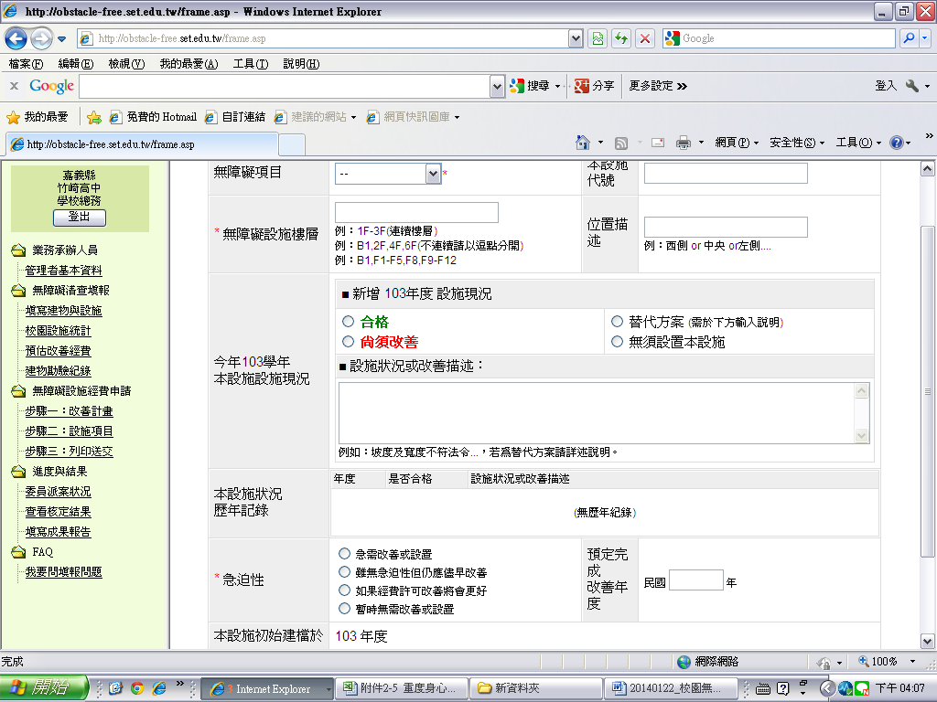

⑧本設施狀況(歷年紀錄):設施若有更新過會呈現更新前紀錄。

設施資料填寫錯誤，請點選設施位置進入更正。設施現況有改變，請點選更新現況更正。

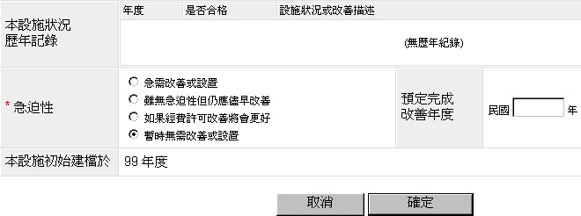

⑨急迫性、預定完成改善年度:請點選設施改善的急迫性，及預定完成改善年度。

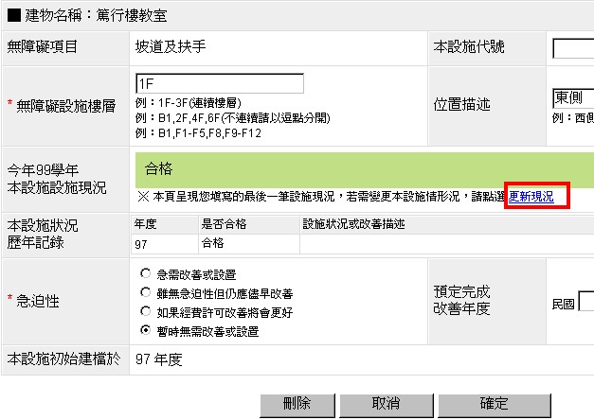

c.校園設施統計：該項為建物設施填報結果，應設置數等於各顏色數字的加總，各顏色代表如由上方說明。

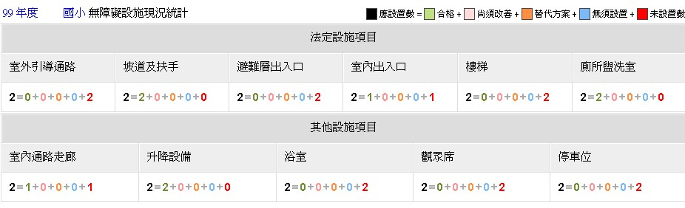

*請每年1月務必上網清查及統計，保持統計最新數據。

d.預估改善經費：點選新增記錄

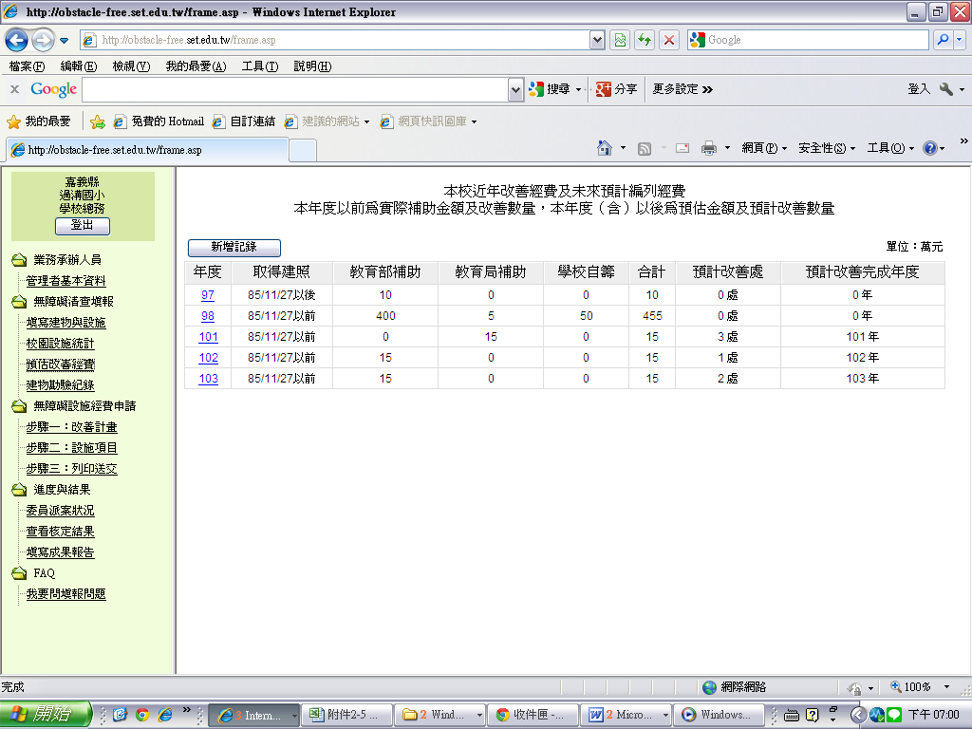

1. 請輸入年度。
2. 取得建物區分: 請點選85.11.27以前或之後 、未持有建照
3. 單位補助: 請輸入預估單位補助金額。
4. 請輸入預計改善數量及改善年度。
5. 填完後請點「確定」存檔。

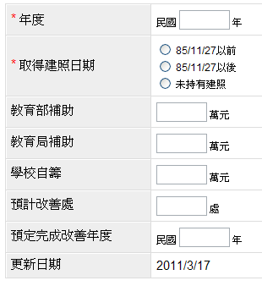

e.建物勘驗紀錄：

①未有勘驗紀錄：勾選「未曾到過本校勘驗」後存檔，完成填報。

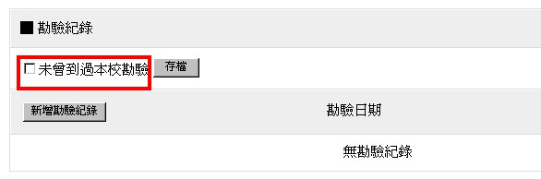

②有勘驗紀錄：點選點選「新增勘驗紀錄」，輸入堪驗日期及點選堪驗機關。

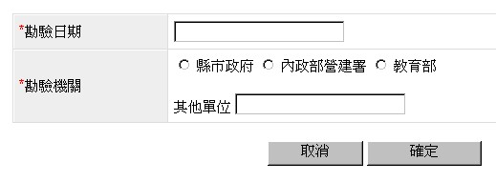

(二)校園無障礙環境改善計畫範例：

1.年度無障礙申請計畫範例

嘉義縣○○鄉/鎮/市○○國民中/小學000年度改善無障礙校園環境計畫

【學校環境概述】

本校位於○○區主要道路上，學區範圍包括○○○○○，校地廣闊，擁有完善運動場，是社區居民休閒運動場所，各項活動也常在本校舉行。

本校考量學子於生活上、行動上、教育上可能遭受到的障礙，於建築設施設有緩坡，電梯，以利輪椅師生進出，發揮人文關懷體認身心障礙的需求一直是本校努力的方向，也考量某些建築物年老而需改良無障礙設施，提出改善計畫，期許校園內無障礙空間設計更臻貼心且完善。

本年度規劃改善項目如下：

一、活動中心健康中心出入口1處門檻較高，依規定改善。

二、教學大樓1F有7處門檻較高，依規定改善；1F左側樓梯扶手有25公尺，依規定增設掛壁式扶手及防護緣做改善；1F廁所並無專為行動不便者設計之廁所，所以規劃加以改建一處行動不便者專用廁所。

三、圖書室為民國91年5月7日之建築，當初並無針對行動不便者使用之設計，規劃於圖書室入口高低差處，施作符合行動不便者使用之坡道。

四、學校經評估後需改善目前未符規定，改善後以期使符合身心障礙者保護法施行細則相關規定，提供身心障礙者無障礙之使用空間，

改善項目

|  |  |  |  |  |  |
| --- | --- | --- | --- | --- | --- |
| 項次 | 改善項目 | 數量(處) | 說　　　明 | 預估經費 | 建築物使用執照日期及文號 |
| 1 | 健康中心出入口門檻 | 1 | 健康中心出入口門檻高4公分，需增置斜坡通道改善。 | 1,500 | 三間教室分別於56年3月、58年5月及59年12月建成，無使用執照。 |
| 2 | 教學大樓1F出入口之門檻 | 7 | 教學大樓1F：出入口設有門檻。儲藏室門口1處，1甲、2甲教室及辦公室前、後門口，合計共7處入口需增置斜坡通道改善。 | 8,400 | (74)嘉建局管使字第○○○號。 |
| 3 | 教學大樓左側之防護緣及扶手 | 1 | 教學大樓左側：未設5公分之防護緣，扶手僅設一邊，扶手過大。右側扶手長8公尺，左側扶手長17公尺，依規定需增設掛壁式扶手及防護緣改善。 | 25,000 | (74)嘉建局管使字第○○○號。 |
| 5 | 教學大樓坡道之扶手 | 1 | 坡道及扶手：由廊道進入○○樓之入口處，僅設一邊扶手，扶手直徑過大。右側扶手長3公尺，左側扶手長3公尺，依規定需增設掛壁式扶手及防護緣改善。 | 7,200 | (84)嘉建局管使字第○○○號 |
| 6 | 教學大樓廁所 | 1 | 教學大樓：原1F廁所改建一處行動不便者專用廁所。 | 180,000 | (90)嘉竹地字第○○○號 |
| 7 | 圖書室室外入口坡道 | 1 | 圖書室：室外入口高低差處，施作符合行動不便者使用坡道。 | 17,000 | (91)嘉竹地字第○○○號 |
| 合　　　　　　　　　計 | | | | 239,100 |  |
| 備　　　註  （身心障礙人數） | | | 肢障：教職員工 ○ 人，學生○人  （請註明使用輪椅○人；或使用其他輔具名稱及人數）  智障：學生 ○ 人  語障：學生 ○ 人  多障：學生 ○ 人  學障：學生 ○ 人  聽障：學生 ○ 人  嚴重情障：學生 ○ 人 | | |

現況說明

|  |  |
| --- | --- |
| 現 況 照 片 說 明 | |
|  | |
| 活動中心：健康中心出入口門檻高4公分，需增置斜坡通道改善。 | |
|  |  |
|  |  |
| 教學大樓：教室出入口設有門檻，合計共7處入口需增置斜坡通道改善。 | |
|  | |
| 教學大樓：樓梯左側未設5公分之防護緣，扶手僅設一邊，扶手過大。右側扶手長8公尺，左側扶手長17公尺，依規定需增設掛壁式扶手及防護緣改善。 | |
|  |  |
| 教學大樓：坡道及扶手由廊道進入宏遠樓之入口處，僅設一邊扶手，扶手直徑過大。右側扶手長3公尺，左側扶手長3公尺，依規定需增設掛壁式扶手及防護緣改善。 | |
|  |  |
| 教學大樓：原1F廁所改建一處行動不便者專用廁所。 | |
|  |  |
| 圖書室：圖書室前路面不平整，於室外入口高低差處，施作符合行動不便者使用坡道。 | |

嘉義縣○○鄉/鎮/市○○國民中小學改善無障礙校園環境計畫

經費概算表

|  |  |  |  |  |  |  |
| --- | --- | --- | --- | --- | --- | --- |
| 項次 | 項目 | 單位 | 數量 | 單價 | 總價 | 備註 |
| 活動中心 | 室內出入口改善 | 處 | 1 | 1,500 | 1,500 | 高(依門檻高度)，長30公分之抿石子斜坡 |
| 教學大樓 | 室內出入口改善 | 處 | 7 | 1,200 | 8,400 | 高(依門檻高度)，長30公分之抿石子斜坡 |
| 增設設掛壁式扶手及防護緣 | 公尺 | 25 | 1,000 | 25,000 | 依規範之掛壁式扶手及防護緣(不鏽鋼) |
| 坡道之扶手 | 處 | 6 | 1,200 | 7,200 | 依規範之掛壁式扶手及防護緣(不鏽鋼) |
| 廁所 | 處 | 1 | 180,000 | 180,000 | 依規範建置無障礙廁所 |
| 圖書室 | 室外通路增設坡道及扶手 | 處 | 1 | 17,000 | 17,000 |  |
| 合　　　　計 | | 239,100元 | | | | |
| 總計新台幣 貳拾參萬玖仟壹佰元整 | | | | | | |

總務主任： 主 計： 校 長：

聯絡電話：05-0000000

2.無障礙成果報告範例

嘉義縣○○鄉/鎮/市○○國民○學

執行000年度補助改善無障礙校園環境設施成果報告

一、依據：嘉義縣政府000年00月00日府教特字第0000000000號函。

二、目的：改善無障礙校園環境，使身心障礙者在校園環境行動更方便、更安全，達高品質人性化的友善校園。

三、指導單位：教育部

四、主辦單位：嘉義縣政府

五、補助項目：室內出入口8處、樓梯及扶手1處、改善坡道及扶手2處、改善廁所1處。

六、補助經費：新台幣○○○○○元整

七、補助經費來源：教育部○%，縣政府○%

八、執行情形：

(一)工程名稱：○年度○○國○改善無障礙環境工程。

(二)興建地點：活動中心室內出入口、教學大樓室內出入口、樓梯扶手及廁所、圖書室前坡道。

(三)設計師：○○○

(四)承包商：○○土木包工業

(五)發包日期：○年○月○日

(六)開工日期：○年○月○日

(七)完工日期：○年○月○日

(八)驗收日期：○年○月○日

(九)附施工前、後照片及說明。

九、檢附成果照片及說明

嘉義縣○○鄉/鎮/市○○國民○學辦理000年度改善無障礙校園成果照片

|  |  |  |  |  |  |  |  |  |
| --- | --- | --- | --- | --- | --- | --- | --- | --- |
| 年度總經費 | | 新臺幣000,000元整 | | | | | | |
| 改善項目名稱 | | 活動中心健康中心室內出入口1F | | | 編號 | | 01 | |
| 改善前照片 |  | | 未改善前說明 | 活動中心的健康中心出入口門檻過高，不符合室內出入口地面應平順不得設置門檻（規範205.2.1）、（規範205.2.3）。 | | | | |
| 改善方法 | 1.打除入口處台階。  2.洗石子鋪設斜坡通道。 | | | | |
| 改  善  後  照  片 |  | |
|
| 效益 | 使殘障者在校園內擁有無障礙之活動空間與環境。 | | | | |
|
| 改善項目名稱 | | 教學大樓室內出入口1F | | | | 編號 | | 02 |
| 改善前照片 |  | | 未改善前說明 | 教學大樓1F：出入口設有門檻。儲藏室門口1處，1甲、2甲教室及辦公室前、後門口，合計共7處入口需增置斜坡通道改善。  不符合室內出入口地面應平順不得設置門檻（規範205.2.1）、（規範205.2.3）。 | | | | |
|
| 改善方法 | 1.打除入口處台階。  2.洗石子鋪設斜坡通道。 | | | | |
| 改  善  後  照  片 |  | |
|
| 效益 | 使殘障者能擁有無障礙之學習生活空間與環境，增進行動不便學童及來訪外賓在本校活動的便利性。 | | | | |
|
| 年度總經費 | | 新台幣000,000元整 | | | | | | |
| 改善項目名稱 | | 教學大樓左側之樓梯扶手 | | | 編號 | | 03 | |
| 改善前照片 |  | | 未改善前說明 | 教學大樓左側：扶手僅設一邊，扶手過大。內側扶手長9公尺，外側扶手長18公尺，依規定需增設掛壁式扶手改善。 | | | | |
| 改  善  方  法 | 在樓梯內、外側增置符合規範之扶手。 | | | | |
| 改  善  後  照  片 |  | |
|
| 效  益 | 使一般學童、民眾或行動不便者上下樓梯更安全。 | | | | |
|
| 改善項目名稱 | | 教學大樓坡道扶手 | | | | 編號 | | 04 |
| 改善前照片 |  | | 未改善前說明 | ○○樓坡道扶手：由廊道進入宏遠樓之入口處，僅設一邊扶手，扶手直徑過大。右側扶手長3公尺，左側扶手長4.2公尺，依規定需增設掛壁式扶手改善。 | | | | |
|
| 改  善  方  法 | 在坡道左、右側增置符合規範之扶手。 | | | | |
| 改  善  後  照  片 |  | |
|
| 效  益 | 使一般學童、民眾或行動不便者有一個順暢的通道。 | | | | |
|

|  |  |  |  |  |  |  |  |  |
| --- | --- | --- | --- | --- | --- | --- | --- | --- |
| 年度總經費 | | 新臺幣000,000元整 | | | | | | |
| 改善項目名稱 | | 教學大樓無障礙廁所 | | | 編號 | | 05 | |
| 改善前照片 |  | | 未改善前說明 | 原有無障礙廁所內部空間不大，輪椅無法迴轉，需加大改善，以利行動不便者使用。 | | | | |
| 改  善  方  法 | 1.拆除內侧3座男生小便斗及洗手台，改建為無障礙廁所，方便行動不便者使用。  2.調整廁所出入口位置，提供無障礙廁所空間改善。 | | | | |
| 改  善  後  照  片 |  | |
|
| 效  益 | 改善無障礙廁所環境，方便行動不便者使用。提升無障礙廁所使用頻率。 | | | | |
|
| 改善項目名稱 | | 圖書室前坡道及扶手工程 | | | | 編號 | | 06 |
| 改善前照片 |  | | 未改善前說明 | 圖書室前坡道未設置扶手，不利行動不便者使用，須加裝扶手予以改善。 | | | | |
|
| 改  善  方  法 | 在圖書室入口一側設置不鏽鋼扶手，坡道加長以利行動不便者使用。 | | | | |
| 改  善  後  照  片 |  | |
|
| 效  益 | 改善校內無障礙環境，方便行動不便者使用。 | | | | |
|

3.竣工檢查表範例

|  |  |  |  |  |  |  |  |  |
| --- | --- | --- | --- | --- | --- | --- | --- | --- |
| **嘉義縣改善無障礙校園環境學校竣工檢查表**（每一棟建物請填一份檢查表） | | | | | | | | |
| 學校﹕○○國民○學 | | | | 填表日期﹕000年00月00日 | | | | |
| 建物名稱：活動中心 | | | | | | | | |
| 備註：1.補助改善之項目請務必檢查填寫；未補助改善之項目請自行刪除，無須列出。  2.填表人請領有「公共建築物設置身心障礙者行動與使用之設施及設備勘驗人員培訓講習」證書者；請檢附講習證書影本。 | | | | | | | | |
| **項目** | **規範內容** | | | | **檢查結果（請打ˇ）** | | | |
| **符合** | | **不符合** | **備註** |
| **4.室內出入**  **口** | (1)出入口兩邊之地面120cm範圍：平整、堅硬、防滑，不得有高差，且坡度≦1/50。（規範205.2.1） | | | | 🗸 | |  |  |
|  | (2)出入口﹕門扇打開時，地面應平順不得設置門檻、門框淨間距≧90㎝；折疊門推開後，扣除折疊之門扇後間距≧80㎝。（規範205.2.3） | | | | 🗸 | |  |
| (3)操作空間：單扇門側邊應留設適當之操作空間，其操作空間因門扇開啟之方式及到達門之方向不同而異。(參照圖205.2.3.1-圖205.2.3.4)（規範205.2.4） | | | | 🗸 | |  |
| (4)驗（收）票口：淨寬≧80cm，前後地板面應順平，且坡度≦1/50。（規範205.3） | | | | 🗸 | |  |
| (5)開門方式：不得使用旋轉門。若使用自動門，需為水平推拉式，設有自動感應裝置（離地15~25cm、50~75cm處可自動停止並重新開啟）。（規範205.4.1） | | | | 🗸 | |  |
| (6)門扇：若為整片透明玻璃門，離地120~150cm處設置告知標示。  （規範205.4.2） | | | | 🗸 | |  |
| (7)門把：設於地板上75-85cm處、容易操作之型式；不得使用喇叭鎖。（規範205.4.3） | | | | 🗸 | |  |
| **請核章** | | | | | | | | |
| 填表人 | | 承辦人 | 總務主任 | | | 校長 | | |
| (領有證書者核章) | |  |  | | |  | | |

|  |  |  |  |  |  |  |  |  |
| --- | --- | --- | --- | --- | --- | --- | --- | --- |
| **嘉義縣改善無障礙校園環境學校竣工檢查表**（每一棟建物請填一份檢查表） | | | | | | | | |
| 學校﹕○○國民○學 | | | | 填表日期﹕000年00月00日 | | | | |
| 建物名稱﹕教學大樓 | | | | | | | | |
| 備註：1.補助改善之項目請務必檢查填寫；未補助改善之項目請自行刪除，無須列出。  2.填表人請領有「公共建築物設置身心障礙者行動與使用之設施及設備勘驗人員培訓講習」證書者；請檢附講習證書影本。 | | | | | | | | |
| **項目** | **規範內容** | | | | **檢查結果（請打ˇ）** | | | |
| **符合** | | **不符合** | **備註** |
| **4.室內出入**  **口** | (1)出入口兩邊之地面120cm範圍：平整、堅硬、防滑，不得有高差，且坡度≦1/50。（規範205.2.1） | | | | 🗸 | |  |  |
|  | (2)出入口﹕門扇打開時，地面應平順不得設置門檻、門框淨間距≧90㎝；折疊門推開後，扣除折疊之門扇後間距≧80㎝。（規範205.2.3） | | | | 🗸 | |  |
| (3)操作空間：單扇門側邊應留設適當之操作空間，其操作空間因門扇開啟之方式及到達門之方向不同而異。(參照圖205.2.3.1-圖205.2.3.4)（規範205.2.4） | | | | 🗸 | |  |
| (4)驗（收）票口：淨寬≧80cm，前後地板面應順平，且坡度≦1/50。（規範205.3） | | | | 🗸 | |  |
| (5)開門方式：不得使用旋轉門。若使用自動門，需為水平推拉式，設有自動感應裝置（離地15~25cm、50~75cm處可自動停止並重新開啟）。（規範205.4.1） | | | | 🗸 | |  |
| (6)門扇：若為整片透明玻璃門，離地120~150cm處設置告知標示。  （規範205.4.2） | | | | 🗸 | |  |
| (7)門把：設於地板上75-85cm處、容易操作之型式；不得使用喇叭鎖。（規範205.4.3） | | | | 🗸 | |  |
| **6.樓梯** | (1)型式：不得設旋轉梯及梯級間無垂直板之露空式樓梯。（規範301.1） | | | | 🗸 | |  |  |
| (2)地板表面：樓梯平台、梯級表面為防滑材料。（規範301.2） | | | | 🗸 | |  |
|  | (3)戶外樓梯：（規範301.3）  a.無頂蓋之戶外樓梯及樓梯入口應注意排水，避免行走表面積水，且落水口不得設置於樓梯動線上。  b.若樓梯動線有落水口，則開口≦1.3㎝。 | | | | 🗸 | |  |
| (4)樓梯底版：淨高度未及190cm處設防護措施。（規範302.1） | | | | 🗸 | |  |
| (5)樓梯轉折設計：往上梯級部份，起始梯級退ㄧ階。（規範302.2） | | | | 🗸 | |  |
| (6)樓梯平台：不得有梯級或高低差。（規範302.3） | | | | 🗸 | |  |
| (7)級深及級高﹕應統一，級高（R）≦16cm、 級深（T）≧26cm，且55cm≦2R＋T≦65cm。（規範303.1） | | | | 🗸 | |  |
| (8)梯級鼻端：梯級踏面不得突出，梯級突沿彎曲半徑≦1.3cm，超出踏板之突沿斜面≦2cm。（規範303.2） | | | | 🗸 | |  |
| (9)防滑條：設於梯級邊緣水平踏面，並與踏面順平。（規範303.3） | | | | 🗸 | |  |
| (10)防護緣高度﹕≧5cm。（規範303.4） | | | | 🗸 | |  |
| (11)扶手：同2－(11)、(12)坡道扶手項目(單道扶手上綠高度75~85公分)。樓梯平台外側扶手得不連續。（規範304.1） | | | | 🗸 | |  |
| (12)扶手端部：水平延伸≧30cm，防勾撞處理，不突出走道。（規範304.2） | | | | 🗸 | |  |
| (13)終端警示：距梯級終端30cm處，應設置深度≧30cm、顏色且質地不同之警示設施。樓梯中間之平台不需設置警示設施。（規範305.1） | | | | 🗸 | |  |
| **8.廁所盥洗室** | (1)位置：無障礙通道可到達處。（規範502.1） | | | | 🗸 | |  |  |
|  | (2)地面：堅硬、平整、防滑。(尤其潮溼時之防滑）（規範502.2） | | | | 🗸 | |  |
| (3)高差：無障礙通路進入廁所盥洗室無高差。 （止水宜採截水溝）（規範502.3） | | | | 🗸 | |  |
| (4)入口引導：於適當位置設置指引。（規範503.1） | | | | 🗸 | |  |
| (5)標誌：設置於無障礙廁所前牆壁或門上，如主要走道與廁所開門方向平行，則應另設置垂直於牆面之無障礙標誌。（規範503.2） | | | | 🗸 | |  |
| (6) 無障礙標誌：（規範902.1、902.2）  a.應符合圖902.1規定之比例。  b.顏色：無障礙標誌之顏色與底色應有明顯不同，設於壁面之無障礙標誌其底色亦應與壁面顏色有明顯不同；得採藍色底、白色圖案。 | | | | 🗸 | |  |
| (7)淨空間﹕迴轉空間直徑≧150cm。（規範504.1） | | | | 🗸 | |  |
| (8)門：橫拉門、淨寬度≧90cm、門把(距門邊6cm)、門擋（靠牆側、距門把3~5cm）（規範504.2） | | | | 🗸 | |  |
| (9)鏡子：鏡面底端距地面≦90cm、或設置傾斜鏡面。（規範504.3） | | | | 🗸 | |  |
| (10)求助鈴：（規範504.4） a.位置：1處在馬桶前緣往後15cm、馬桶座位上60cm處，另1處在馬桶前緣往前35cm、高35cm處，且按鈕應明確標示。 b.連接裝置：連接至服務台或類似空間；無服務台者，連接至廁所盥洗室外部設置警示燈或聲響。 | | | | 🗸 | |  |
| (11)馬桶淨空間：馬桶至少一側邊淨空間≧75cm。（規範505.2） | | | | 🗸 | |  |
| (12)馬桶型式高度：（規範505.3） a.型式：一般座式馬桶（除醫療、療養機構有特殊需求者外），不可有蓋。 b.座位高度：離地面40~45cm。 c.靠背：距離馬桶前緣42~48公分(水箱作為靠背需考慮其平整及耐壓性)，靠背與馬桶座位之淨距離為20公分。 | | | | 🗸 | |  |
| (13)馬桶沖水控制：（規範505.4）  a.沖水控制可為手動或自動。  b.手動沖水控制：設於L型扶手之側牆上，距馬桶前緣往前10cm、馬桶座面上40cm處。 | | | | 🗸 | |  |
| (14)馬桶扶手：（規範505.5、505.6） a.馬桶至少一側為可動扶手。 b.馬桶靠牆側邊L型扶手：水平肢、垂直肢長度均≧70cm；垂直肢外緣與馬桶前緣距離27cm、水平肢離馬桶座面27cm。 C.配置：兩側扶手外緣距馬桶中心線均為35cm、扶手水平高度與對側扶手高度相等。 | | | | 🗸 | |  |
| (15)小便器位置﹕如設於一般廁所內，應設置於廁所入口便捷處。（規範506.1） | | | | 🗸 | |  |
| (16)小便器空間：（規範506.2、506.5、A205.5.1） a.小便器前方無高差。 b.小便器淨空間：便器中心線左右各50cm。 | | | | 🗸 | |  |
| (17)小便器高度：突出端距地面35－38cm。（規範506.3） | | | | 🗸 | |  |
| (18)小便器沖水控制：（規範506.4）  a.沖水控制可為手動或自動。  b.手動控制：需手可觸及範圍。 | | | | 🗸 | |  |
| (19)小便器扶手：（按規範506.6或A205.5.1）。 a.按506.6：小便器兩側及前方應設置扶手，  －兩側垂直牆面扶手：兩側扶手中心線距離60cm，長度為55cm，扶手上緣距地面85cm;垂直牆面之下側扶手下緣與地板面距離為65~70公分。  －前方ㄇ形形平行牆面扶手：扶手上緣距地面120cm、扶手中心線距離牆壁25cm 。 b.按A205.5.2：小便器兩側及前方應設置扶手，  －兩側垂直牆面扶手：兩側扶手中心線距離60cm，長度為55cm，扶手上緣距地面128cm，扶手外緣距小便器突出端5cm。  －前方平行牆面扶手：扶手上緣距地面118cm。 | | | | 🗸 | |  |
| (20)洗面盆空間：洗面盆前方無高差。（規範507.2） | | | | 🗸 | |  |
| (21)洗面盆高度：洗面盆上緣距地面≦85cm、洗面盆下面距面盆邊緣20㎝、地面65㎝範圍內應淨空，並符合A102.6膝蓋及腳趾淨容納空間規定。（規範507.3） | | | | 🗸 | |  |
| (22)洗面盆水龍頭：撥桿式、或自動感應式。（規範507.4） | | | | 🗸 | |  |
| (23)洗面盆深度：洗面盆前方扶手與操作水龍頭距離≦45cm，洗面盆下方空間之外露管線及器具表面，不得有尖銳或易磨蝕之設備。（規範507.5） | | | | 🗸 | |  |
| (24)洗面盆扶手：洗面盆兩側及前方設置環繞扶手、扶手高於洗面盆邊緣1~3cm。（規範507.6） | | | | 🗸 | |  |
| **請核章** | | | | | | | | |
| 填表人 | | 承辦人 | 總務主任 | | | 校長 | | |
| (領有證書者核章) | |  |  | | |  | | |

|  |  |  |  |  |  |  |  |  |
| --- | --- | --- | --- | --- | --- | --- | --- | --- |
| **嘉義縣改善無障礙校園環境學校竣工檢查表**（每一棟建物請填一份檢查表） | | | | | | | | |
| 學校﹕○○國民○學 | | | | 填表日期﹕000年00月00日 | | | | |
| 建物名稱﹕圖書室 | | | | | | | | |
| 備註：1.補助改善之項目請務必檢查填寫；未補助改善之項目請自行刪除，無須列出。  2.填表人請領有「公共建築物設置身心障礙者行動與使用之設施及設備勘驗人員培訓講習」證書者；請檢附講習證書影本。 | | | | | | | | |
| **項目** | **規範內容** | | | | | **檢查結果（請打ˇ）** | | |
| **符合** | **不符合** | **備註** |
| **2.避難層坡道及扶手** | (1)引導標誌：坡道若未設置於主要入口處，應於入口處及沿途轉彎處設置引導標誌。（規範206.2.1.） | | | | | 🗸 |  |  |
|  | (2) 無障礙標誌：（規範902.1、902.2）  a.應符合圖902.1規定之比例。  b.顏色：無障礙標誌之顏色與底色應有明顯不同，設於壁面之無障礙標誌其底色亦應與壁面顏色有明顯不同；得採藍色底、白色圖案。 | | | | | 🗸 |  |
| (3)坡道寬度：淨寬≧90cm；若坡道為取代樓梯者﹙即未另設樓梯﹚，則淨寬≧150cm。（規範206.2.2） | | | | | 🗸 |  |
| (4)坡道坡度﹕高低差20cm以上者1/12，(20cm以下﹕1/10)、(5cm以下﹕1/5)、(3cm以下﹕1/2) （規範206.2.3） | | | | | 🗸 |  |
| (5)坡道地面：應平整（不得設置導盲磚或其他妨礙輪椅行進之鋪面）、堅固、防滑。（規範206.2.4） | | | | | 🗸 |  |
| (6)端點平台﹕坡道起點及終點，均應設置長、寬各≧150cm之平台，且該平台之坡度≦1/50。（規範206.3.1） | | | | | 🗸 |  |
| (7)中間平台：坡道每高差75cm，應設置長度≧150cm之平台，平台之坡度≦1/50。（規範206.3.2） | | | | | 🗸 |  |
| (8)轉彎平台：坡道方向變換處應設置長、寬各≧150cm之平台，該平台之坡度≦1/50。（規範206.3.3） | | | | | 🗸 |  |
| (9)坡道邊緣防護：坡道高低差≧20cm者，應設置高度≧5cm防護緣，且該防護緣在坡道側不得突出於扶手垂直投影線外。（規範206.4.1） | | | | | 🗸 |  |
| (10)坡道護欄：坡道高於鄰近地面75cm時，未鄰牆之一側或兩側應設置高度不得小於110cm之防護欄;十層以上者，不得小於120cm （規範206.4.2） | | | | | 🗸 |  |  |
| (11)扶手設置：高低差≧20cm坡道，兩側應設置連續性扶手。（規範206.5.1） | | | | | 🗸 |  |
| (12)扶手高度﹕單道扶手上緣高度為75cm，雙道扶手上緣高度分別為85cm、65cm。（規範206.5.2）  ＊若用於小學，高度則各降低10cm。（規範207.3.3） | | | | | 🗸 |  |
| (13)扶手形狀﹕圓形者直徑2.8~4.0cm、其他形狀者外緣周邊9~13cm。（規範207.2.2） | | | | | 🗸 |  |
| (14)堅固：扶手應設置堅固、接頭處應平整，且不可有銳利之突出物。（規範207.3.1） | | | | | 🗸 |  |
| (15)與壁面距離：凈距3~5cm；握把上部淨空≧45cm。（規範207.3.2） | | | | | 🗸 |  |
| (16)扶手端部：防勾撞處理。（規範207.3.4） | | | | | 🗸 |  |
| **請核章** | | | | | | | | |
| 填表人 | | 承辦人 | 總務主任 | | 校長 | | | |
| (領有證書者核章) | |  |  | |  | | | |